|  |  |
| --- | --- |
|  | Арыскалиев Рамазан  (Фамилия Имя Отчество) |
| 2/25/2016 |  |
| Задание на день | СRUD для сущности “Content” |

Результаты работы: Так как еще не докончил предыдущее задание, Crud для видео, это задание пришлось отложить.

Закончил загрузку изображения для видео

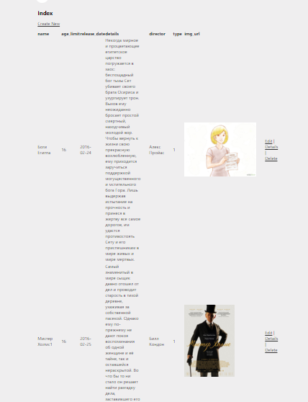

Конечно не очень эстетично выглядит но думаю это сейчас не критично и в дальнейшем буду постепенно дорабатывать дизайн.

Список всех подписок к тарифному плану

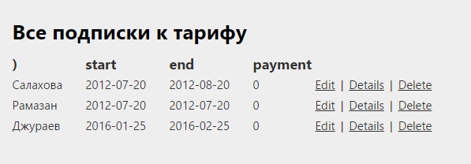

Добавил возможность выбора жанров при создании видео

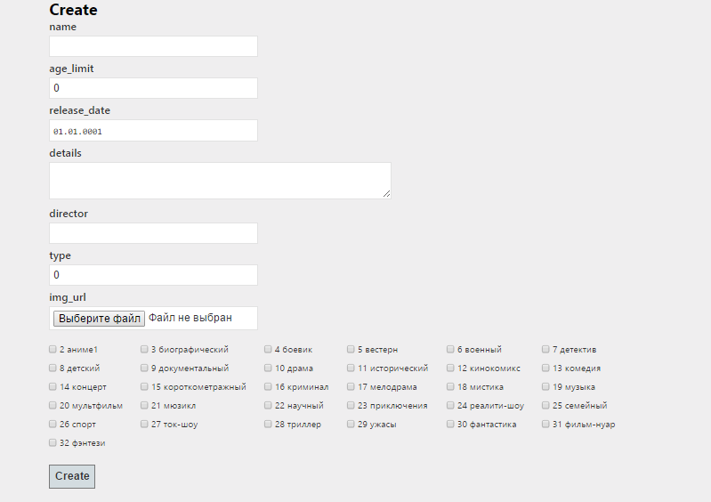

Но тут возникли трудности при сахронении

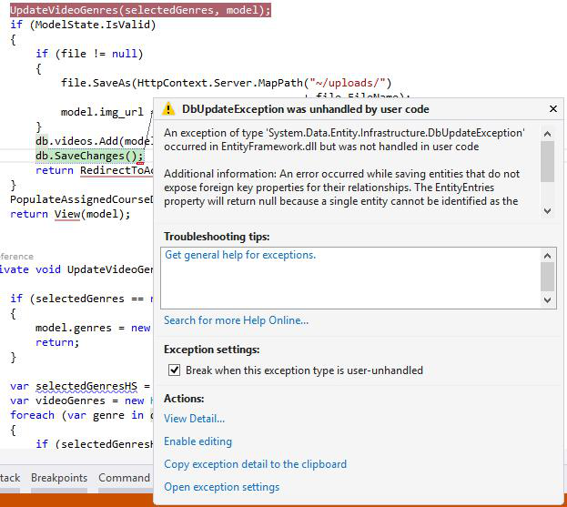

You have an error in your SQL syntax; check the manual that corresponds to your MySQL server version for the right syntax to use near '(SELECT

`videogenres`.`video_id`,

`videogenres`.`genre_id`

FROM `videogenres` A' at line 1

Locals

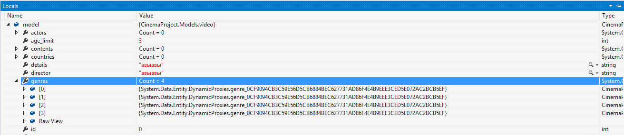

Вроде такую ошибку такого рода раньше встречал и даже решил но сейчас не могу вспомнить никак. Кажется тогда дело было в том что в промежуточной таблице типа videogenres отсутствовало поле id primery key. Id добавил Но увы не помогло.